L'analyse fonctionnelle permet de rédiger un cahier des charges fonctionnel.
Le Cahier des Charges Fonctionnel (CdCF) est un dossier rédigé par le demandeur (c'est-à-dire par la personne qui souhaite la réalisation du produit). Il est destiné à guider le concepteur (celui qui va concevoir puis réaliser le produit) dans la création d'un nouveau produit ou dans l'adaptation d'un produit existant.
L'analyse fonctionnelle s'effectue en 3 étapes :
Étape 1 : expression du besoin
Chaque étude représente une prise de risques, un investissement de temps, de compétences, de ressources humaines : elle a un coût.  La première étape consiste donc à vérifier s'il existe un réel besoin pour continuer l'étude. | Outil pour exprimer le besoin : la bête à corne  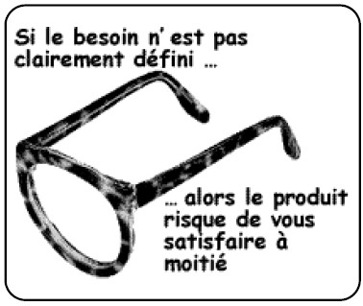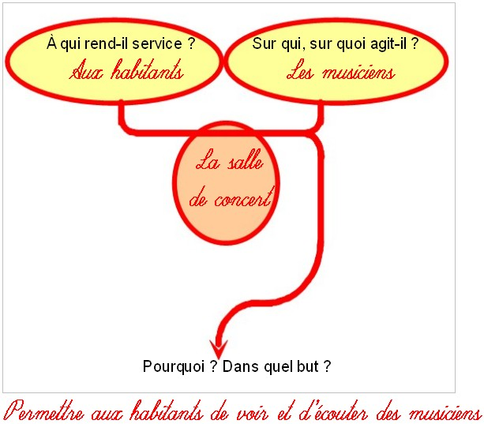
Étape 2 : représentation fonctionnelle
Cette deuxième étape, appelée « représentation fonctionnelle », a pour but de déterminer et d'exprimer les fonctions de notre futur objet technique (salle de concert). | Outil pour exprimer les fonctions : la pieuvre  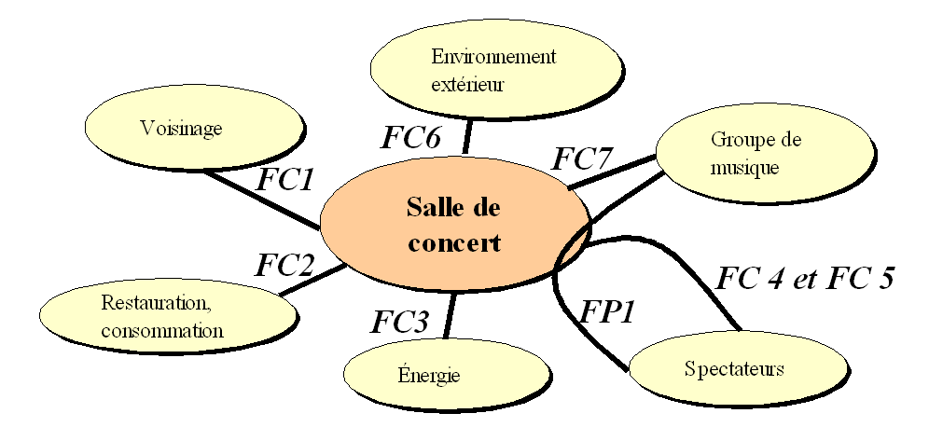

Les fonctions de service peuvent être classées selon leur importance :
Les fonctions principales (FP)  C'est la fonction essentielle du produit, elle justifie sa création. Un même produit peut avoir plusieurs fonctions principales.  Exemples : se déplacer (voiture), écrire (stylo)… | Les fonctions de contrainte (FC)  Chaque fonction contrainte est nécessaire pour adapter le produit à une contrainte imposée par un élément extérieur. Ces fonctions correspondent aux relations que le produit entretient avec son environnement.  Exemples : être recyclable, consommer peu de carburant, résister aux intempéries.
On caractérise chacune de ces fonctions par des critères d'appréciation et leurs niveaux.
Critères d'appréciation : c'est le ou les caractère(s) retenu(s) pour apprécier la manière dont une fonction est remplie. Ils permettent de juger les solutions techniques choisies lors de la conception de notre produit.
Niveau du critère : c'est une grandeur dénombrable ou mesurable repérée dans une échelle adoptée pour un critère d'appréciation d'une fonction.
Étape 3 : rédaction du cahier des charges
L'expression des fonctions de service, des critères et de leurs niveaux permet de rédiger un cahier des charges simplifié :
Fonction (verbe à l'infinitif) | Critères | Niveaux
FP1 : permettre aux spectateurs de voir et d'écouter un groupe de musique. | Éclairage de la scène  Transmission et qualité du son | Couleur des spots et automatisation de la rampe de spot  Amplification du son, niveau sonore
FC1 : ne pas gêner le voisinage. | Matériaux | Aucune gêne pour le voisinage
FC2 : permettre aux spectateurs de se restaurer. | Accès aux consommations | Bar et réserve bar (*)
…

